代码转换使用手册

一、准备文件
将jq的策略文件，以.py文件格式命名上传到研究根目录底下
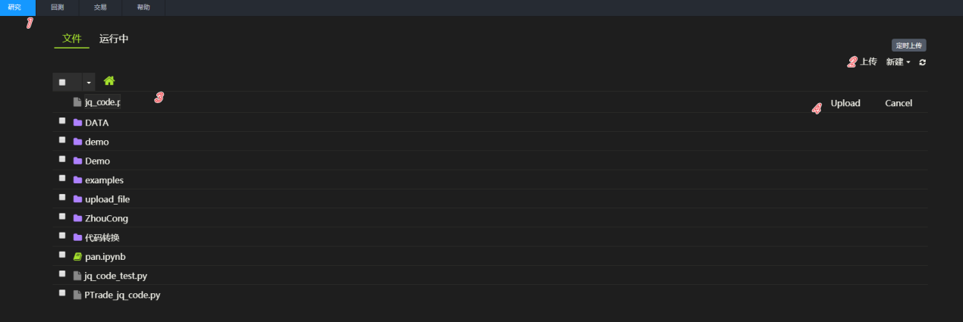

二、创建接口检查文件
新建Python3文件，将check_before.txt文件内容粘贴进去，并重命名为check_before.ipynb
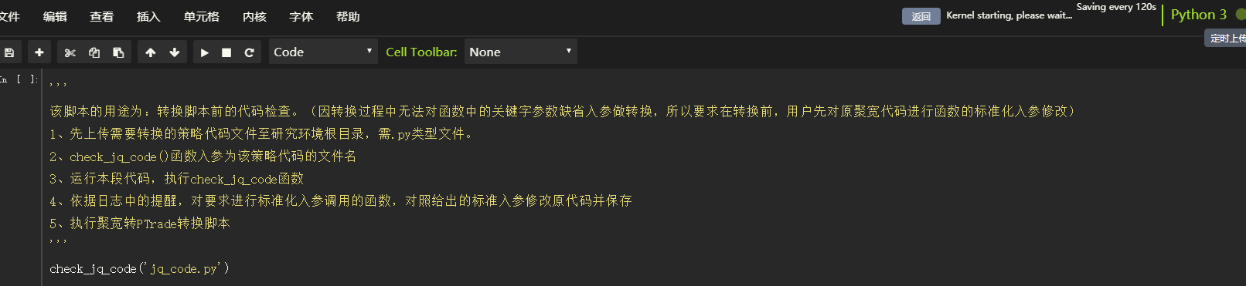
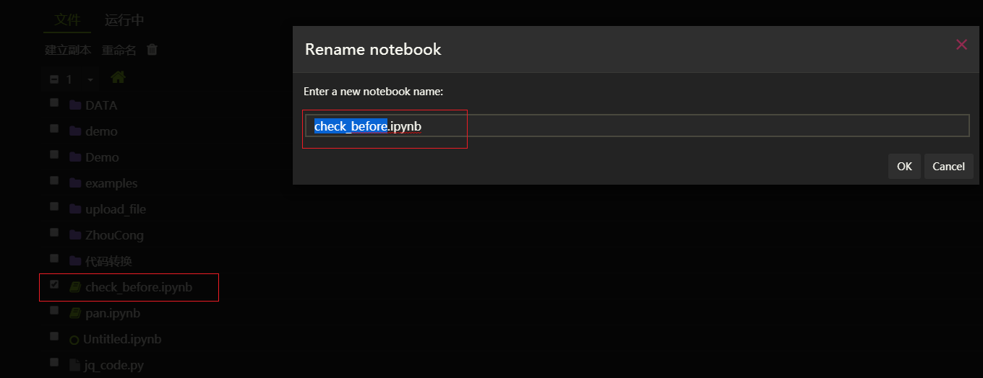

三、创建接口转换文件
新建Python3文件，将trans_PTrade.txt文件内容粘贴进去，并重命名为trans_PTrade.ipynb
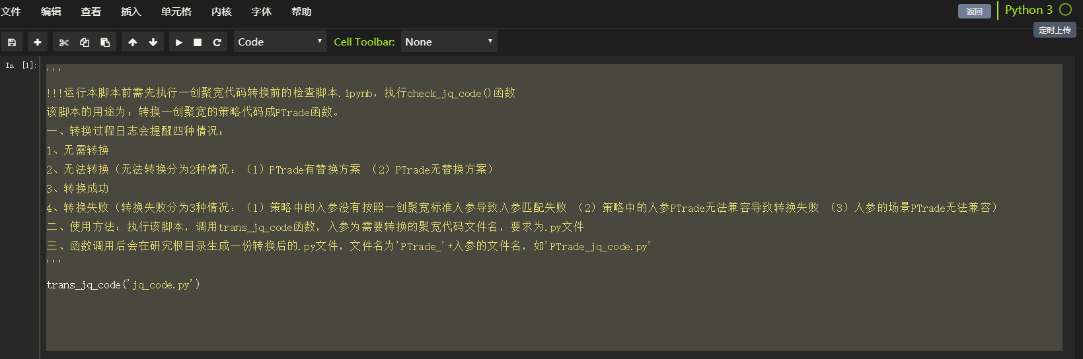
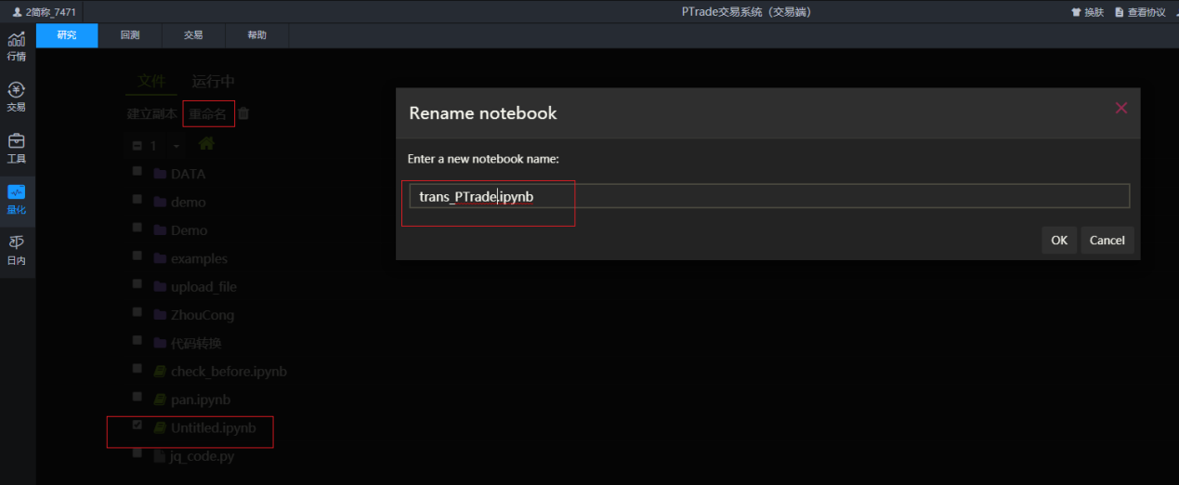

四、执行接口检查文件
执行【check_before.ipynb】检查jq和PTrade代码差异，根据提示内容修改【jq_code.py】。
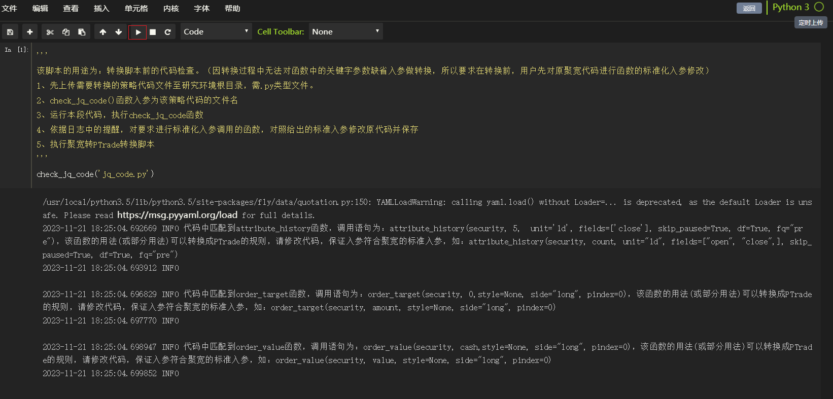

五、执行接口转换文件
5、执行【trans_PTrade.ipynb】转换代码，根据报错修改【jq_code.py】，重复执行【trans_PTrade.ipynb】直到无报错。
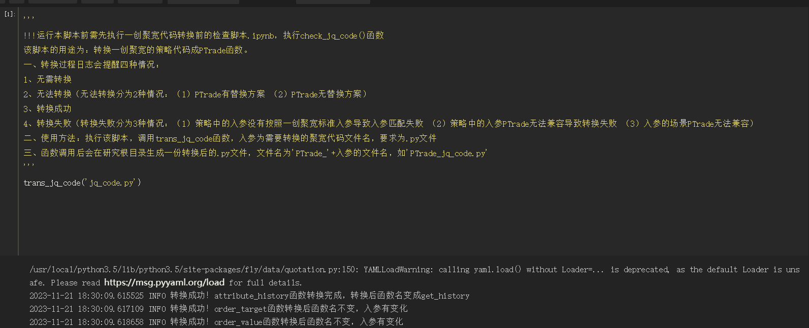

六、新建策略文件
6、在回测页面创建一个策略，将【PTrade_jq_code.py】代码复制进去，并做回测，根据报错内容调试代码。
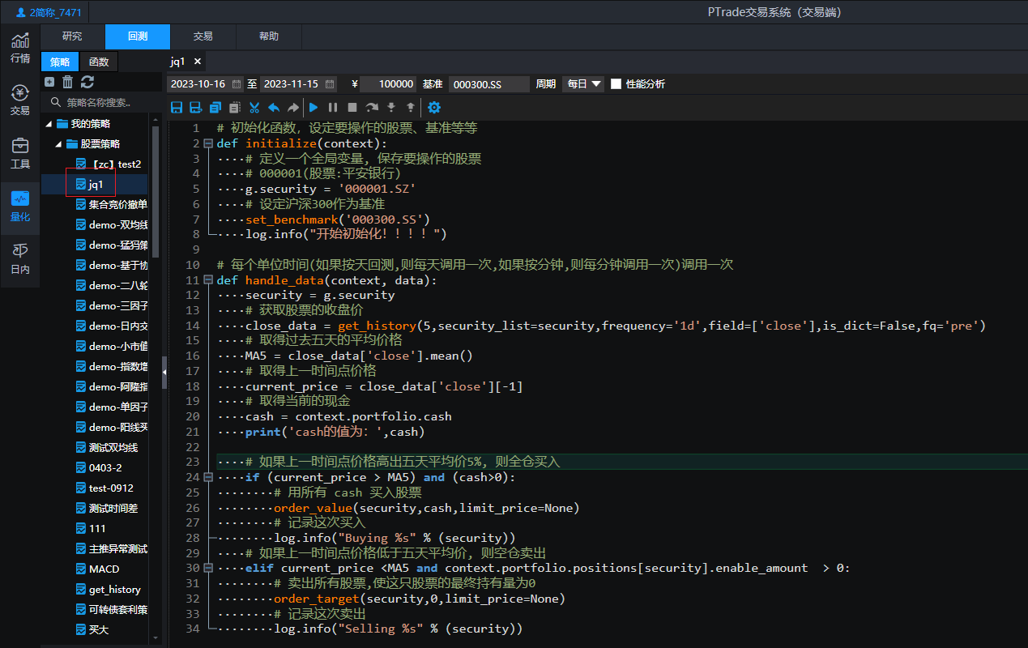

七、新建交易
在交易界面创建一个策略，选择在回测调试好的策略，就可以进行交易了。
